Inclinómetro planar de precisão para o Atlascar-2

Projeto de Automação Industrial – Relatório Fase 1

Armindo Silva nº 82660

Índice
Projeto de Automação Industrial – Relatório Fase 1 1
Lista de Figuras 3
Introdução 4
Leitura do sinal do Sensor SICK DT20-N224B 4
Procimo passo 7

Lista de Figuras
Figura 1: Placa branca com arduino e senor de medida 4
Figura 2: entrada analogica 5
Figura 3: Fonte de alimentação 5
Figura 4: tensão na entrada analogica 6
Figura 5: entrada analogica com op amp 6
Figura 6: tensão a entrada analogica após op amp 7
Figura 7: entrada analogica com op amp e condensador 7

Introdução

Na primeira fase do projeto foi realizado um programa arduino para a leitura do sinal fornecido pelo sensor Sensor SICK DT20-N224B. Foi tambem ligado um LCD 16:2 para a visualisação futura dos 4 sensor em simultánio.

Leitura do sinal do Sensor SICK DT20-N224B

Para um primeiro teste de leitura do sinal do sensor foi usado uma resistencia de 270Ω, o valor teorico calculado é de 250Ω, para um primeiro teste não tive muita atenção em ter um sinal stritamente calibrado. Consegui obter uma variação de tensao aprocimadamente de 0V a 5V na gama de medida de de 72mm (valor minimo detectavel pelo sensor) a 1027mm (valor maximo detectavel pelo sensor).
Usei tambem um LCD 16:2 para a representação da medida dos quatro sensores em simulanio. Algo talvez futil mas como tinha a dispusição usei, pode facilitar a leitura.
Na figura seguite pode se ver que os valores de distancia não correspondem devido a falta de calibração.

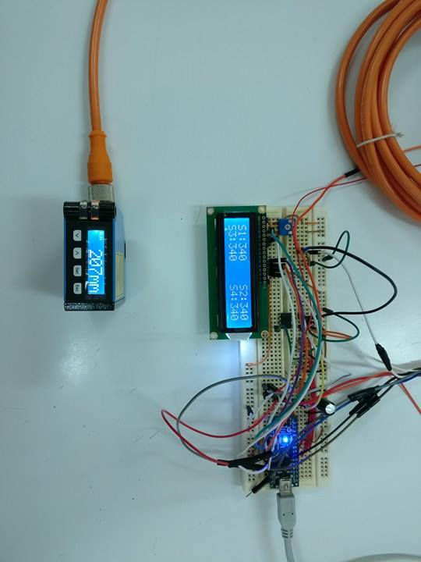
Figura 1: Placa branca com arduino e senor de medida

O primeiro problema que reparei foi a instabelidade na leitura do sinal como se pode ver na figura seguinte

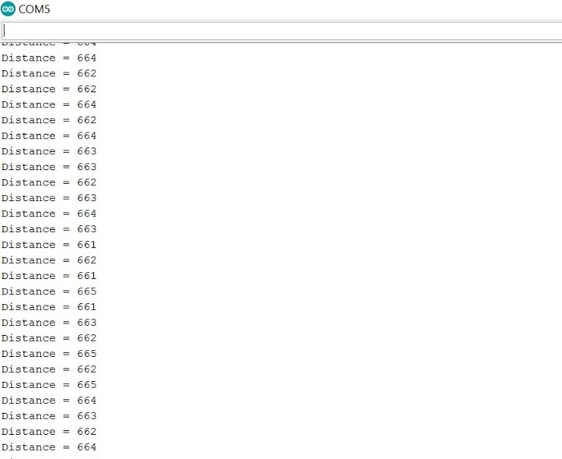
Figura 2: entrada analogica

Controlei o sinal da fonte de alimentação que me parece resuavelmente estável como se pode ver na figura seguinte.
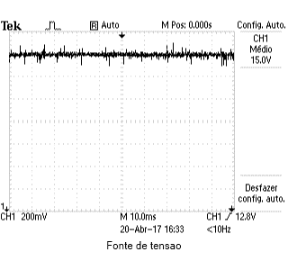
Figura 3: Fonte de alimentação

Já no entanto o sinal a entrada da placa arduino tem muitas perturasões o que me parece ser a fonte do problema como se pode ver na figura seguinte.

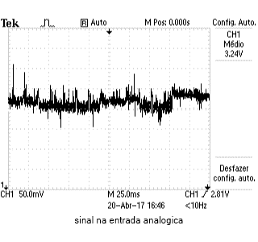
Figura 4: tensão na entrada analogica

Usei um op amp para evitar que a entrada arduino tenha interferência na corrente fornecida pelo sensor o que melhorou bastante a leitura do sinal como se pode ver na figura seguinte.

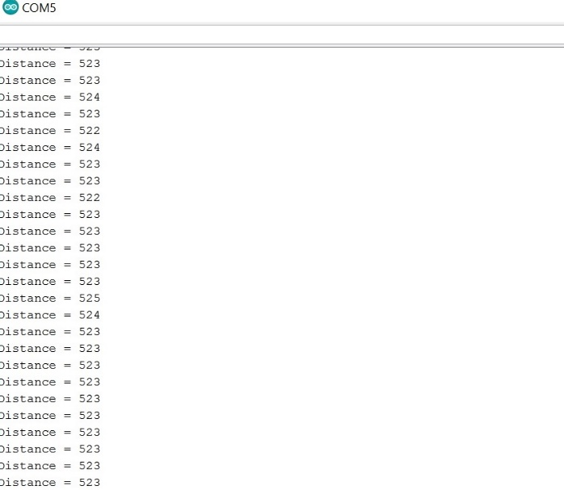
Figura 5: entrada analogica com op amp

Pode se ver pela imagem de ostiloscopio que o sinal já esta mais estável.
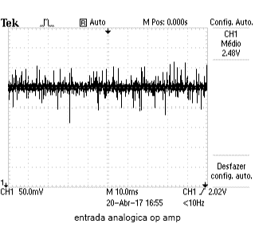
Figura 6: tensão a entrada analogica após op amp

Colocei tambem um condensador em paralelo com a entrada para ver se melhorava ainda mais o sinal o que me parece ter resultado como se pode ver na figura seguinte.

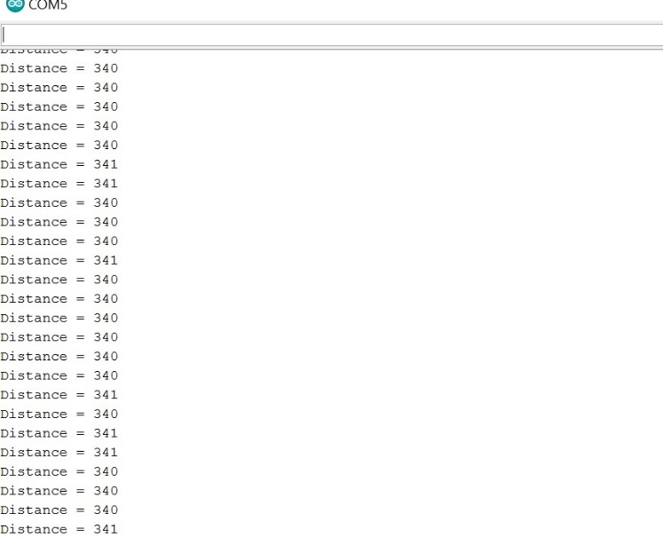
Figura 7: entrada analogica com op amp e condensador

Eu diria que o sinal ainda pode ser melhorado calculando os valores certos para um filtro passo baixo como o colega Gonçalo fez na sua tese com o sensor sharp. Eu usei um condensador a ‘toa’ só e sem fazer calculo do valor adecuado só para teste.

Procimo passo

O procimo passo seria de montar os sensores num quadro, ligar ao arduino e fazer a calibração para iniciar testes. Mas isso é algo que gostaria de discutir consigo.

